ФЕДЕРАЛЬНОЕ АГЕНТСТВО ЖЕЛЕЗНОДОРОЖНОГО ТРАНСПОРТА
Федеральное государственное бюджетное образовательное учреждение высшего образования
«Петербургский государственный университет путей сообщения
Императора Александра I»
(ФГБОУ ВО ПГУПС)

Кафедра «Начертательная геометрия и графика»

РАБОЧАЯ ПРОГРАММА

дисциплины
«ИНЖЕНЕРНАЯ И КОМПЬЮТЕРНАЯ ГРАФИКА» (Б1.Б.20)
для специальности
23.05.05 «Системы обеспечения движения поездов»
по специализации
«Телекоммуникационные системы и сети железнодорожного транспорта»
(очная, очно-заочная, заочная формы обучения)

Формы обучения – очная, очно-заочная, заочная

Санкт-Петербург
2016

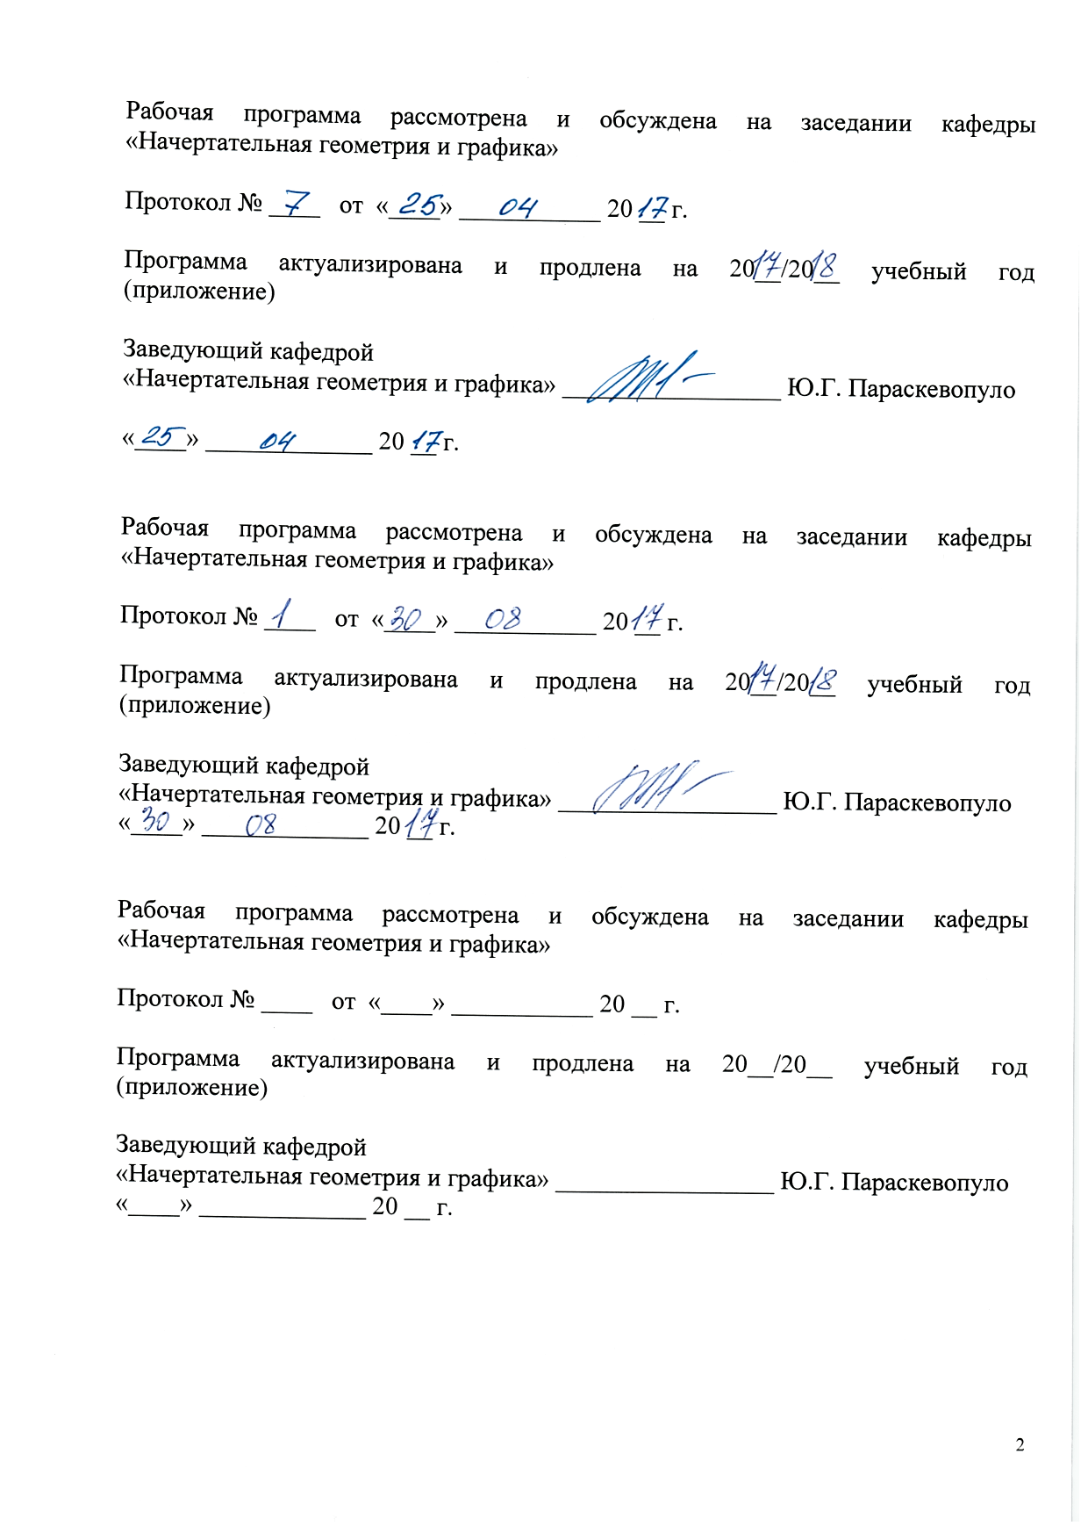

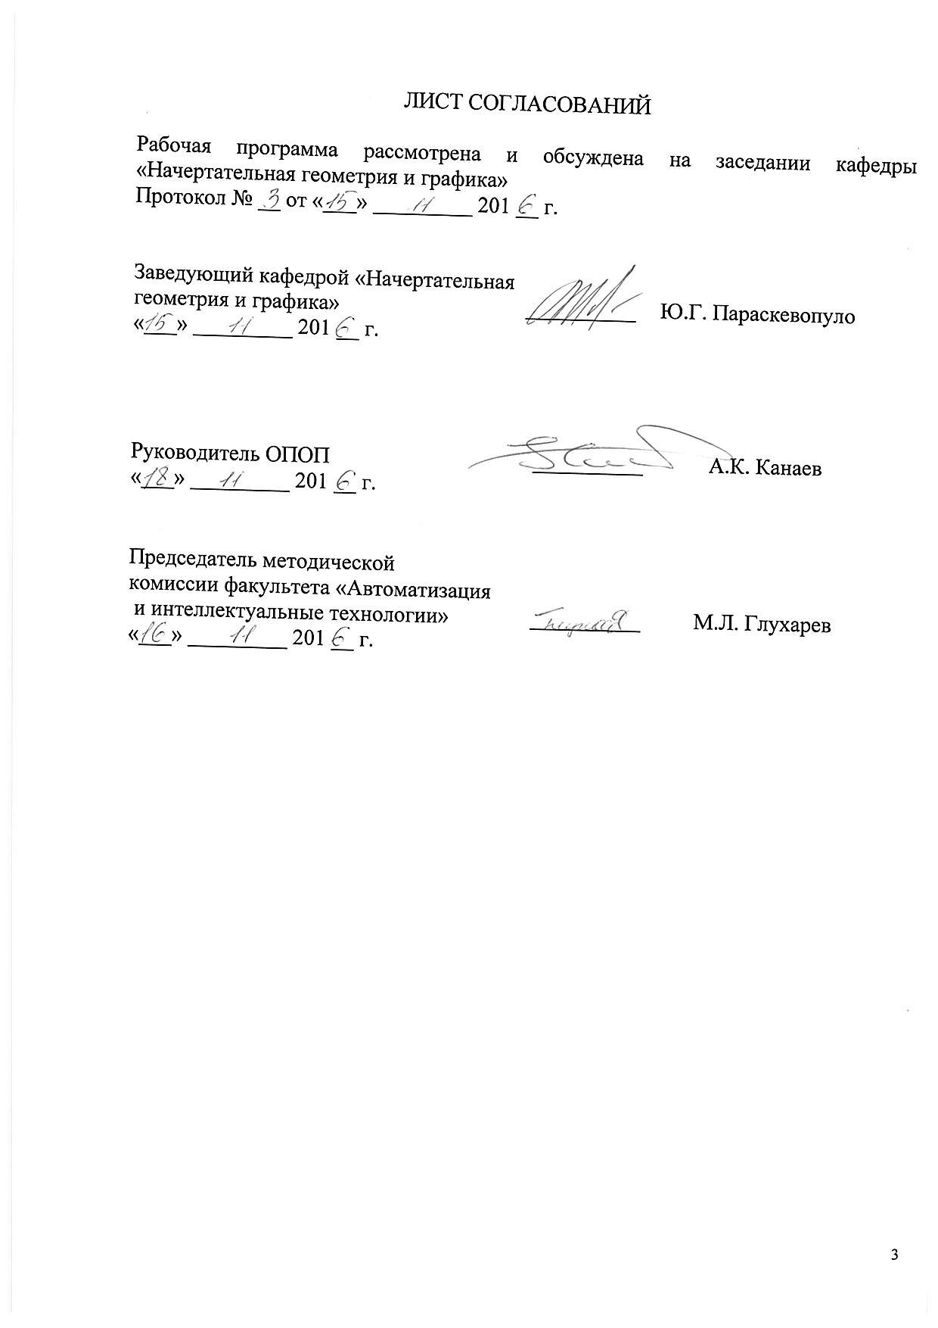
1. Цели и задачи дисциплины

Рабочая программа составлена в соответствии с ФГОС, утвержденным приказом Министерства образовании и науки Российской Федерации от 17.10.2016 № 1296 по специальности 23.05.05 «Системы обеспечения движения поездов», по дисциплине «Инженерная и компьютерная графика».
Целью изучения дисциплины «Инженерная и компьютерная графика» является развитие пространственного представления и конструктивно-геометрического мышления, способностей к анализу и синтезу пространственных форм и отношений на основе геометрических моделей пространства, практически реализуемых в виде чертежей технических объектов, а также соответствующих технических процессов и зависимостей. Формирование готовности к использованию полученных в результате изучения дисциплины знаний и умений в профессиональной деятельности.

Для достижения поставленной цели решаются следующие задачи:
- освоение на практике методов расчета кинематических и прочностных характеристик типовых конструкторских решений;
- знакомство с узлами и деталями машин общего назначения, а также методами определения оптимальных параметров механизмов с использованием компьютерных технологий;
- изучение способов взаимодействия механизмов, узлов и деталей в машинах, обусловливающих требуемые кинематические и динамические свойства механической системы, а также ее основные технико-экономические показатели.
- выработка знаний, умений и навыков, необходимых студентам для
выполнения и чтения технических чертежей различного назначения выполнения эскизов деталей, составления конструкторской и технической документации производства с применением прикладных компьютерных программ.

2. Перечень планируемых результатов обучения по дисциплине, соотнесенных с планируемыми результатами освоения основной профессиональной образовательной программы
Планируемыми результатами обучения по дисциплине являются: приобретение знаний, умений, навыков и/или опыта деятельности. В результате освоения дисциплины обучающийся должен:
ЗНАТЬ:
-основы математического моделирования .
УМЕТЬ:
-применять методы математического моделирования;
- использовать возможности программного обеспечения;
ВЛАДЕТЬ:
- основными методами работы на ПЭВМ с прикладными программными средствами.
Приобретенные знания, умения, навыки и/или опыт деятельности, характеризующие формирование компетенций, осваиваемые в данной дисциплине, позволяют решать профессиональные задачи, приведенные в соответствующем перечне по видам профессиональной деятельности в п. 2.4 общей характеристики основной профессиональной образовательной программы (ОПОП).
Изучение дисциплины направлено на формирование следующих общепрофессиональных компетенций (ОПК), соответствующих виду профессиональной деятельности, на который ориентирована программа специалитета:
проектно-конструкторская деятельность:
- способностью применять современные программные средства для разработки проектно-конструкторской и технологической документации (ОПК-9).
Область профессиональной деятельности обучающихся, освоивших данную дисциплину, приведена в п. 2.1 общей характеристики ОПОП.
Объекты профессиональной деятельности обучающихся, освоивших данную дисциплину, приведены в п. 2.2 общей характеристики ОПОП.

3. Место дисциплины в структуре основной
образовательной программы

Дисциплина «Инженерная и компьютерная графика» (Б1.Б.20) относится к базовой части и является обязательной дисциплиной для обучающегося.

4. Объем дисциплины и виды учебной работы
Для очной формы обучения:

Вид учебной работы | Всего часов | Семестр
 |  | I | II
Контактная работа (по видам учебных занятий)  В том числе:  - лекции (Л)  - практические занятия (ПЗ)  - лабораторные работы (ЛР) | 88  18  -  70 | 54  18  -  36 | 34  -  -  34
Самостоятельная работа (СРС) (всего) | 65 | 27 | 38
Контроль | 27 | 27 | -
Форма контроля знаний | Экзамен, зачет | Экзамен | Зачет
Общая трудоемкость: час / з.е. | 180/5 | 108/3 | 72/2
5. Содержание и структура дисциплины
5.1 Содержание дисциплины

№ п/п | Наименование раздела дисциплины |  | Содержание раздела
I семестр
1 | Геометрическое моделирование.  Теория проекционного чертежа |  | История развития методов изображения; вклад ученых ПГУПС в развитие методов изображения. Метод проекций. Способы проецирования. Инвариантные свойства параллельного проецирования. Инвариантные свойства ортогонального проецирования.  Способы задания прямой и плоскости. Основные виды обратимых чертежей: чертеж Монжа, аксонометрический чертеж основных геометрических образов: точка, прямая, плоскость. Частные положения прямой. Частные положения плоскостей. Главные линии в плоскости. Взаимное положение прямой и плоскости, плоскостей. Метод конкурирующих точек.  Задание поверхностей на чертеже: поверхности гранные и кривые – линейчатые и вращения.  Формула Эйлера.  Принадлежность прямой и точки гранной и кривой поверхности.  Позиционные задачи. Пересечение кривых поверхностей. Метод секущих плоскостей.  Развертки гранных и кривых поверхностей. Преобразования ортогональных проекций: способ замены плоскостей.  Метрические задачи. Определение натуральной величины отрезка, кратчайшего расстояния от точки до плоскости, плоской фигуры, сечения гранных и кривых поверхностей плоскостью частного положения.
2 | Инженерная графика |  | Основные правила выполнения чертежей (Стандарты ЕСКД). Проекционное черчение. Аксонометрические проекции.  Сечения и разрезы. Эскиз детали, чертеж детали.  Конструкторская документация: чертеж общего вида, рабочие чертежи деталей, сборочный чертеж. Резьбовые соединения. Крепежные изделия. Рабочие чертежи деталей сборочного узла (резьбовое соединение). Основные сведения об электрических схемах. Условные графические обозначения электрической схемы.
3 | Компьютерная графика |  | Основы компьютерной графики.  Интерфейс графического редактора.  2-D моделирование (графический редактор).  Параметрическая 2D-модель простой детали. Библиотеки.
3-D моделирование (графический редактор).
Ассоциативный чертеж детали. (графический редактор).
Основы работы с растровыми графическими редакторами.

II семестр
4 | Инженерная и компьютерная графика |  | Основы компьютерной графики. Способы представления графической информации. Общие сведения о системах автоматизированного проектирования. Графический редактор КОМПАС. Основные рабочие панели 2D-модуля. Команды рабочей панели: Состояние. Вид, Свойства объекта, Стандартная. Падающее меню 2D-модуля. Компактная панель. Рабочая панель Редактирование 2D-модуля. Рабочая панель Размеры. Параметризация. Основные конструкторские документы: спецификация и чертеж детали.  Общие сведения о трехмерных моделях. 3-D модуль графического редактора КОМПАС. Графический редактор КОМПАС. Основные рабочие панели 3D-модуля. Ассоциативный чертеж.
4 |  | Инженерная и компьютерная графика | Деталирование чертежа общего вида (сборочного чертежа) машиностроительного узла. Эскизы деталей сборочного машиностроительного узла. Элементы геометрии детали. Работа в 2-D модуле графического редактора. Чертежи деталей сборочного машиностроительного узла.  Библиотеки редактора КОМПАС.  Рабочая панель Ассоциативный чертеж графического редактора КОМПАС. Документ Деталь графического редактора КОМПАС. Дерево построений 3D-модуля графического редактора КОМПАС. Рабочая панель Редактирование детали 3D-модуля графического редактора КОМПАС.  Графический редактор AutoCAD. Рабочие панели 2D-модуля графического редактора AutoCAD. Команда Штриховка 2D-модуля графического редактора AutoCAD.  Рабочие панели 3D-модуля графического редактора AutoCAD. Булевые операции. Построение 3D-модели детали.

5.2 Разделы дисциплины и виды занятий:

Для очной формы обучения

№ п/п | Наименование разделов дисциплины | Л | ПЗ | ЛР | СРС
 | I семестр
1 | Геометрическое моделирование | 10 | - | 20 | 10
2 | Инженерная графика | 4 | - | 12 | 10
3 | Компьютерная графика | 4 | - | 4 | 7
 | Итого | 18 | - | 36 | 27
 | II семестр
4 | Инженерная и компьютерная графика | - | - | 34 | 40
 | Итого | - | - | 34 | 40

6. Перечень учебно-методического обеспечения для
самостоятельной работы обучающихся по дисциплине

№ п/п | Наименование раздела | Перечень учебно-методического обеспечения
1 | Геометрическое моделирование.  Теория проекционного чертежа | 1. Начертательная геометрия. Учебник для вузов. Тарасов Б.Ф., Дудкина Л.А., Немолотов С.О. –СПб.: Издательство «Лань». 2012.- 255 с. (http://e.lanbook.com/book/3735);  2. Начертательная геометрия в компьютерных технологиях. Ч1 (учебное пособие) / Елисеев Н.А., Кондрат М.Д., Параскевопуло Ю.Г., Третьяков Д.В. – СПб.: ПГУПС, 2011 – 34 с. (http://e.lanbook.com/book/91130);  3. Начертательная геометрия в компьютерных технологиях. Ч2 (учебное пособие) / Елисеев Н.А., Кондрат М.Д., Параскевопуло Ю.Г., Третьяков Д.В. – СПб.: ПГУПС, 2012. – 44 с. (http://e.lanbook.com/book/91126);  4. Построение аксонометрических проекций (учебное пособие) / Александров С.О., Елисеев Н.А., Параскевопуло Ю.Г., Третьяков Д.В. – СПб.: ПГУПС, 2006. – 55 с.
2 | Инженерная  графика | 1.Проекционное черчение / Дудкина Л.А., Елисеева Н.Н., Леонова Н.И., Пузанова Ю.Е. – СПб.: ПГУПС, 2011. – 45 с. (http://e.lanbook.com/book/91129);  2.Резьбовые изделия и соединения (учебное пособие) / Черменина Е.В., Сальникова В.В., Сафонова Т.Ю. – СПб.: ПГУПС, 2005. – 56с.  3.Электрические схемы / учебное пособие/ А.И.Бурьяноватый,Н.А.Елисеев, Ю.Г.Параскевопуло,Т.Ф.Турутина., Третьяков Д.В.-СПб.: ПГУПС, 2007. – 71 с.;  4. Чтение машиностроительных чертежей (учебное пособие) / Елисеев Н.А., Немолотов С.О., Параскевопуло Ю.Г., Сальникова В.В. СПб.: ПГУПС, 2008. – 98 с. (http://e.lanbook.com/book/91137);  6. Проектно-конструкторская документация с использованием компьютерных технологий Деловая игра (учебное пособие) / Елисеев Н.А., Кондрат М.Д., Параскевопуло , Ю.Г., Третьяков Д.В., Турутина Т.Ф. СПб.: ПГУПС, 2010. – 19 с. (http://e.lanbook.com/book/91122)
3 | Компьютерная  графика | 1. Основы компьютерной графики (учебное пособие) / Елисеев Н.А., Кондрат М.Д., Параскевопуло Ю.Г., Третьяков Д.В. – СПб.: ПГУПС, 2009. – 127 с. (http://e.lanbook.com/book/91137)  2. Компьютерное моделирование и основы дизайна на транспорте (учебное пособие) / Елисеев Н.А., Кондрат М.Д.,, Параскевопуло Ю.Г., Третьяков Д.В., Трофимов В.С. – СПб.: ПГУПС, 2008. – 158 с.  3. Проекционное черчение в графических редакторах КОМПАС и AutoCAD: методические указания / Н. А. Елисеев, Н. Н. Елисеева, Ю. Е. Пузанова; ПГУПС. Ч. 1. – 2014. – 34 с. (http://e.lanbook.com/book/91122)
4 | Инженерная и  компьютерная графика | 1.Деталирование сборочного чертежа (лабораторная работа) / Елисеев , Н.А., Кондрат М.Д., Параскевопуло Ю.Г., Третьяков Д.В. . – СПб.: ПГУПС, 2011. – 39 с. (http://e.lanbook.com/book/91127);  2.Практикум по дисциплинам «CAD/CAM-технологии» и «Компьютерная графика» (лабораторные работы) / Елисеев Н.А., Кондрат М.Д.,, Параскевопуло Ю.Г., Третьяков Д.В. – СПб.: ПГУПС, 2006. – 48 с. (http://e.lanbook.com/book/91133);  3. Трехмерное и двухмерное моделирование сборочных единиц. Графический редактор КОМПАС (учебное пособие) / Елисеев Н.А., Кондрат М.Д., Параскевопуло Ю.Г., Третьяков Д.В. – СПб.: ПГУПС, 2013. – 60 с. (http://e.lanbook.com/book/91125);  4. Компьютерное моделирование и основы дизайна на транспорте (учебное пособие) / Елисеев Н.А., Кондрат М.Д.,, Параскевопуло Ю.Г., Третьяков Д.В., Трофимов В.С. – СПб.: ПГУПС, 2008. – 151 с.

7. Фонд оценочных средств для проведения текущего контроля
успеваемости и промежуточной аттестации обучающихся по дисциплине
Фонд оценочных средств по дисциплине является неотъемлемой частью рабочей программы и представлен отдельным документом, рассмотренным на заседании кафедры и утвержденным заведующим кафедрой.

8. Перечень основной и дополнительной учебной литературы, нормативно-правовой документации и других изданий, необходимых для освоения дисциплины

8.1 Перечень основной учебной литературы, необходимой для
освоения дисциплины.
1. Начертательная геометрия. Учебник для вузов. Тарасов Б.Ф., Дудкина Л.А., Немолотов С.О.– СПб.: Издательство «Лань». 2012.- 256 с. (http://e.lanbook.com/book/3735);
2. Начертательная геометрия в компьютерных технологиях. Ч1 (учебное пособие) / Елисеев Н.А., Кондрат М.Д.,, Параскевопуло Ю.Г., Третьяков Д.В. – СПб.: ПГУПС, 2011 – 34 с. (http://e.lanbook.com/book/91130);
3. Начертательная геометрия в компьютерных технологиях. Ч2 (учебное пособие) / Елисеев Н.А., Кондрат М.Д.,, Параскевопуло Ю.Г., Третьяков Д.В. – СПб.: ПГУПС, 2012. – 44 с. (http://e.lanbook.com/book/91126);
4. Основы компьютерной графики (учебное пособие) / Елисеев Н.А., Кондрат М.Д., Параскевопуло Ю.Г., Третьяков Д.В. – СПб.: ПГУПС, 2009. – 127 с.
5. Чтение машиностроительных чертежей (учебное пособие) / Елисеев Н.А., Немолотов С.О., Параскевопуло Ю.Г., Сальникова В.В. СПб.: ПГУПС, 2008.- 98 с. (http://e.lanbook.com/book/91137)
6. Проектно-конструкторская документация с использованием компьютерных технологий Деловая игра (учебное пособие) / Елисеев Н.А., Кондрат М.Д., Параскевопуло , Ю.Г., Третьяков Д.В., Турутина Т.Ф. СПб.: ПГУПС, 2010. – 19 с. (http://e.lanbook.com/book/91122)
7. Трехмерное и двухмерное моделирование сборочных единиц. Графический редактор КОМПАС (учебное пособие) / Елисеев Н.А., Кондрат М.Д., Параскевопуло Ю.Г., Третьяков Д.В. – СПб.: ПГУПС, 2013. – 60 с; (http://e.lanbook.com/book/91125)

8.2 Перечень дополнительной учебной литературы, необходимой для
освоения дисциплины.

1. Практикум по дисциплинам «CAD/CAM-технологии» и «Компьютерная графика» (лабораторные работы) / Елисеев Н.А., Кондрат М.Д., Параскевопуло Ю.Г., Третьяков Д.В. – СПб.: ПГУПС, 2006. – 48 с. (http://e.lanbook.com/book/91133);
2. Построение аксонометрических проекций (учебное пособие) / Александров С.О., Елисеев Н.А., Параскевопуло Ю.Г., Третьяков Д.В. – СПб.: ПГУПС, 2006. – 55 с.;
3. Проекционное черчение (учебное пособие) / Дудкина Л.А., Елисеева Н.Н., Леонова Н.И., Пузанова Ю.Е. – СПб.: ПГУПС, 2011. – 40 с. (http://e.lanbook.com/book/91129);
4. Сборочный машиностроительный чертёж (учебное пособие) / Елисеев Н.А., Немолотов С.О., Сальникова В.В., Третьяков Д.В. – СПб.: ПГУПС, 2006. – 42 с.
5. Резьбовые изделия и соединения (учебное пособие) / Черменина Е.В., Сальникова В.В., Сафонова Т.Ю. – СПб.: ПГУПС, 2005. – 56с.
6. Деталирование сборочного чертежа (лабораторная работа) /Елисеев, Н.А., Кондрат М.Д., Параскевопуло Ю.Г., Третьяков Д.В. .– СПб.: ПГУПС, 2011. –39 с. (http://e.lanbook.com/book/91127);
7. Электрические схемы / учебное пособие/ А.И. Бурьяноватый, Н.А.Елисеев, Ю.Г.Параскевопуло, Т.Ф.Турутина., Третьяков Д.В.-СПб.: ПГУПС, 2007. – 71 с.;
8. Становление и развитие основ теории начертательной геометрии и ее приложений в ИКИПС-ПГУПС (учебное пособие) / Елисеев Н.А., Параскевопуло Ю.Г. – СПб.: ПГУПС, 2011. – 88 с.
9. Проекционное черчение в графических редакторах КОМПАС и AutoCAD: методические указания / Н. А. Елисеев, Н. Н. Елисеева, Ю. Е. Пузанова; ПГУПС. Ч. 1. – 2014. – 34 с. (http://e.lanbook.com/book/91122);
10. Компьютерное моделирование и основы дизайна на транспорте (учебное пособие) / Елисеев Н.А., Кондрат М.Д.,, Параскевопуло Ю.Г., Третьяков Д.В., Трофимов В.С. – СПб.: ПГУПС, 2008. – 151 с.

9. Перечень ресурсов информационно-телекоммуникационной сети «Интернет», необходимых для освоения дисциплины

- Личный кабинет обучающегося и электронная информационно-образовательная среда. [Электронный ресурс]. – Режим доступа: http://sdo.pgups.ru/ (для доступа к полнотекстовым документам требуется авторизация).
- http://e.lanbook.com

10. Методические указания для обучающихся по освоению дисциплины
Порядок изучения дисциплины следующий:
- Освоение разделов дисциплины производится в порядке, приведенном в разделе 5 «Содержание и структура дисциплины». Обучающийся должен освоить все разделы дисциплины с помощью учебно-методического обеспечения, приведенного в разделах 6, 8 и 9 рабочей программы.
- Для формирования компетенций обучающийся должен представить выполненные типовые контрольные задания или иные материалы, необходимые для оценки знаний, умений, навыков и (или) опыта деятельности, предусмотренные текущим контролем (см. фонд оценочных средств по дисциплине).
- По итогам текущего контроля по дисциплине, обучающийся должен пройти промежуточную аттестацию (см. фонд оценочных средств по дисциплине).
